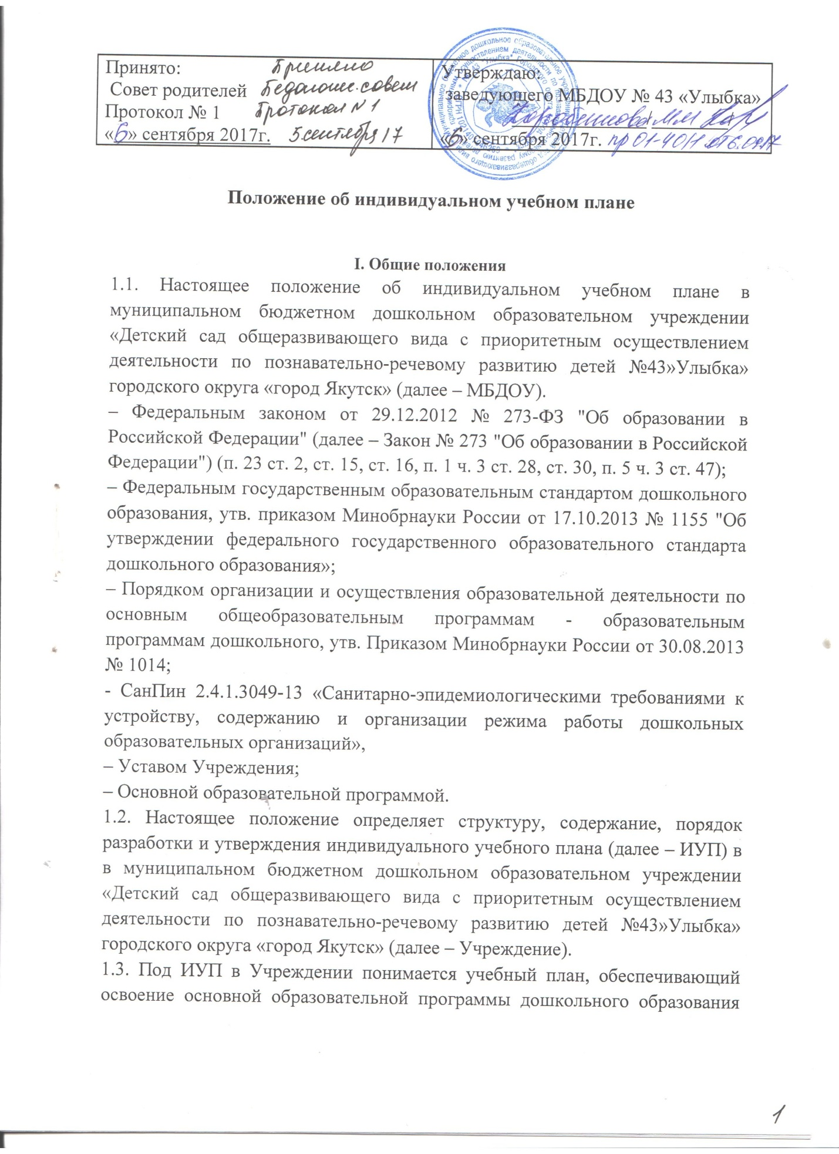

(далее – ООП) на основе индивидуализации ее содержания с учетом особенностей и образовательных потребностей конкретного воспитанника.
1.4. ИУП является составной частью ООП дошкольного образования и призван:
– обеспечить развитие потенциала одаренных воспитанников,
–обеспечить учет индивидуальных особенностей образования детей с ограниченными возможностями здоровья (далее – ОВЗ);
– обеспечить освоение основной образовательной программы воспитанниками, находящимися в особой жизненной ситуации;
1.5. Обучение обучающихся по ИУП есть вид освоения обучающимися основных общеобразовательных программ дошкольного образования под контролем педагога.
1.6. Требования, предъявляемые к ИУП в Учреждении следующие:
1.6.1 ИУП разрабатывается на уровень образования (перспективный ИУП) и (или) учебный год (текущий ИУП) и должен содержать:
– обязательные образовательные области уровня дошкольного образования;
– учебные предметы, курсы, дисциплины, выбираемые родителями (законными представителями).
1.6.2. Реализуется в полном объеме в течение учебного года и (или) уровня образования согласно расписанию.
1.6.3. ИУП реализует право воспитанников на получение образования в объеме, установленном ФГОС дошкольного образования с максимальной учебной нагрузкой, соответствующей требованиям СанПин 2.4.1.3049-13.
1.7. ИУП разрабатывается и утверждается в Учреждении не позднее 1 сентября нового учебного года. При наличии объективных причин допускается разработка и утверждение ИУП в иные сроки.
1.8. ИУП является самостоятельным и (или) в составе ООП дошкольного образования объектом/направлением внутрисадовского контроля в соответствии с планом работы Учреждения, в иных случаях – других видов контроля (оперативного, внешнего и т. п.).
1.8. Реализация ИУП на уровне дошкольного образования сопровождается поддержкой педагогов образовательной организации.
1.9. Положение об ИУП Учреждения разрабатывается педагогическим советом в соответствии с порядком, предусмотренным частью 2–3 статьи 30 Закона № 273-ФЗ "Об образовании в Российской Федерации", Трудовым кодексом; проходит процедуру согласования с представительными органами родителей, утверждается руководителем образовательной организации.
1.11. В настоящее положение в установленном порядке могут вноситься изменения и (или) дополнения.

II. Цели, задачи ИУП
2.1. Основной целью реализации ИУП является удовлетворение образовательных потребностей и поддержка молодых талантов, мотивированных воспитанников, детей с ОВЗ, иных обучающихся посредством выбора оптимального набора учебных предметов, курсов, дисциплин (модулей), темпов и сроков их освоения, а также форм обучения, темпов и сроков их освоения.
2.2. Достижение основной цели ИУП в Учреждении при осуществлении основной деятельности обеспечивается через решение следующих целей реализации ИУП:
2.2.1. Создание условий для реализации ООП дошкольного образования для воспитанников, выразивших желание :
– ускоренного освоения образовательных программ;
– достижения высоких результатов по направлениям развития личности (физкультурно-спортивной, художественно-эстетической и другой направленности);
– достижение творческих успехов (участие в конкурсах регионального, всероссийского, международного уровня);
2.2.2. Установление равного доступа к полноценному образованию различным категориям воспитанников в соответствии с их способностями, индивидуальными склонностями и потребностями, в том числе детей с дезадаптацией, неспособностью к освоению образовательных программ в условиях большого детского коллектива, для детей имеющих ограничения по здоровью .
2.3. Основными задачами ИУП являются :
– поддержка молодых талантов и мотивированных воспитанников;
– поддержка детей с ОВЗ;
–поддержка детей, находящихся в трудной жизненной ситуации;
– эффективная подготовка выпускников к освоению программ начального образования;
– обеспечение доступа к дополнительному образованию детей с дезадаптацией в рамках большого коллектива, детей, имеющих ограничения по здоровью
2.4. Основными принципами ИУП в Учреждении являются:
– дифференциация;
– вариативность;
– диверсификация;
– индивидуализация.

III. Структура и содержание ИУП
3.1. Структура ИУП Учреждения определяется образовательной организацией самостоятельно с учетом требований ФГОС дошкольного образования.
3.2. Содержание ИУП Учреждения дошкольного образования должно:
– обеспечивать преемственность содержания ООП дошкольного образования;
– соответствовать направленности образования образовательной организации;
– отвечать требованиям федерального государственного образовательного стандарта дошкольного образования;
– соответствовать содержанию ООП образовательной организации дошкольного образования;
– отражать специфику и традиции образовательной организации;
– удовлетворять запросы участников образовательных отношений.
3.3. Содержание ИУП дошкольного образования определяется:
3.3.1. Образовательными областями:
- познавательное развитие,
- художественно-эстетическое развитие,
- речевое развитие,
- социально-коммуникативное развитие.
- физическое.
3.3.2. Дополнительными учебными предметами, курсами по выбору родителей (законных представителей) воспитанников , предлагаемых учреждением в соответствии со спецификой и возможностями.

IV. Порядок формирования и утверждения ИУП
4.1. Порядок разработки ИУП учреждения включает следующее.
4.1.1. Основанием формирования ИУП является решение педагогического совета, закрепленное приказом по учреждению "О формировании индивидуального учебного плана МБДОУ «Детский сад № 43» на 20__/__ учебный год", издаваемого в январе – феврале текущего учебного года.
4.1.2. Организационные процедуры, формирующие ИУП включают:
– анкетирование родителей (законных представителей) воспитанников по выявлению индивидуальных образовательных запросов;
– обработка и анализ полученной информации , по итогам которой старший воспитатель готовит соответствующий документ;
– проведение при необходимости консультаций для родителей (законных представителей) воспитанников;
–оформление документации (например, бланк заказа на ИУП, родителями (законными представителями) воспитанников по итогам обобщения информации);
– обсуждение и утверждение педагогическим советом учреждения проекта ИУП;
– составление расписания с учетом нормативов допустимой учебной нагрузки (СанПин) и ресурсных возможностей образовательной организации.
4.2. Порядок утверждения ИУП МБДОУ «Детский сад № 43» предполагает следующие этапы.
4.2.1. ИУП утверждается в срок до 1 сентября нового учебного года на основании решения педагогического совета учреждения, закрепленное приказом по учреждению "О внесении изменений в основную образовательную программу дошкольного образования МБДОУ «Детский сад № 43».
4.3. Педагоги, которые будут работать с воспитанниками, реализующими ИУП, разрабатывают рабочую(ие) программу(ы) учебного(ых) предмета(ов), курса(ов), модуля(ей) (дисциплин(ы)) в соответствии с положением о рабочей программе учебного предмета, курса, модуля (дисциплины) в учреждении.
4.4. Все изменения и (или) дополнения, вносимые в ИУП в течение учебного года или в период, определенные настоящим положением , должны быть согласованы со старшим воспитателем, пройти соответствующие процедуры, предусмотренные настоящим положением и закреплены приказом по образовательной организации "О внесении изменений и (или) дополнений в основную образовательную программу дошкольного образования «Детский сад № 43".

5. Финансовое обеспечение ИУП
5.1. Финансовое обеспечение ИУП осуществляется за счет бюджетных средств в рамках финансового обеспечения реализации основной образовательной программы дошкольного образования.
5.2. Оплата труда педагогических работников, привлекаемых для реализации ИУП, осуществляется согласно учебной нагрузке (тарификации).
5.3. Учреждение вправе привлекать внебюджетные средства на оплату труда педагогических работников, привлекаемых для реализации ИУП в порядке, установленном в учреждении соответствующим локальным(и) нормативным(и) актом(ами).

6. Порядок реализации ИУП и его документационное оформление
6.1. Старший воспитатель учреждения составляет расписание, отвечающее совокупному объему учебной нагрузки с учетом требований СанПин.
6.2. Группы сменного состава, сформированные в условиях реализации ИУП, утверждаются соответствующим(и) организационно-распорядительными документами .

